**МГТУ им. Н.Э. Баумана**

Дисциплина: Архитектура ЭВМ

Лабораторный практикум №1 по теме:

«Синхронные одноступенчатые триггеры

со статическим и динамическим управлением записью»

Работу выполнила:

студентка группы ИУ7-45

Овчинникова Анастасия

Работу проверила:

Крыгина Т.Д.

2019

Цель работы – изучить схемы асинхронного RS-триггера, который является запоминающей ячейкой всех типов триггеров, синхронных RS- и D-триггеров со статическим управлением записью и DV-триггера с динамическим управлением записью.

1. Исследование работы асинхронного RS-триггера с инверсными входами.

Асинхронный RS - триггер сохраняет одно из устойчивых состояний независимо от многократного изменения информационного сигнала на одном входе при нулевом значении информационного сигнала на другом входе.

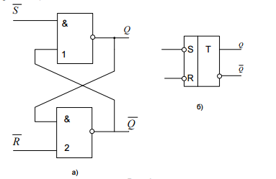

Асинхронный RS -триггер - это простейший триггер, который используется как запоминающая ячейка. Состояния RS-триггера, соответствующие различным сочетаниям сигналов на его входах R и S , приведены в таблице переходов.

|  |  |  |  |  |
| --- | --- | --- | --- | --- |
| S | R | Qn | Qn+1 | Название |
| 0 | 0 | 0 | 0 | Режим хранения |
| 0 | 0 | 1 | 1 | Режим хранения |
| 0 | 1 | 0 | 0 | Режим установки 0 |
| 0 | 1 | 1 | 0 | Режим установки 0 |
| 1 | 0 | 0 | 1 | Режим установки 1 |
| 1 | 0 | 1 | 1 | Режим установки 1 |
| 1 | 1 | 0 | x | Запрещенное состояние |
| 1 | 1 | 1 | x | Запрещенное состояние |

Схема RS-триггера

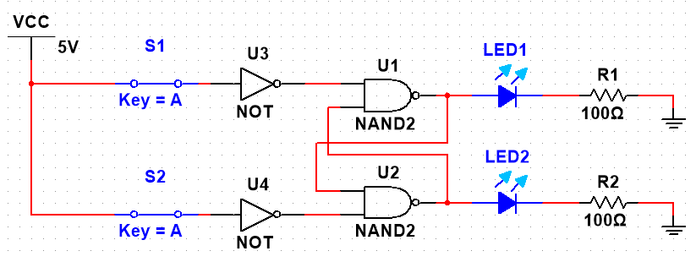

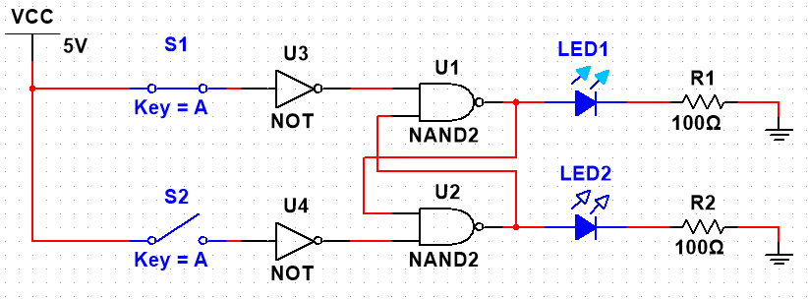

Работа асинхронного RS-триггера с инверсными входами поясняется его таблицей переходов.

|  |  |  |  |
| --- | --- | --- | --- |
| Время, tn | |  | Время, tn+1 |
| n | n | | Qn+1 |
| 0 | 0 | | x |
| 0 | 1 | | 1 |
| 1 | 0 | | 0 |
| 1 | 1 | | Qn |

При S R = = 1 триггер сохраняет прежнее внутреннее состояние. При S = 0 и R = 1 триггер переходит в состояние "1”. При S = 1 _и R = 0 триггер переходит в состояние "0". Комбинация сигналов Sn = Rn = 0 является запрещенной, так как ЛЭ 1 и 2 выключаются, т.е Q= 1 и $\overline{Q}$ = 1, и схема не выполняет функцию триггера. После того, как сигналы S или R одновременно станут равны 1, RS -триггер с равной вероятностью может перейти в состояние "0" или "1". Таким образом, состояние триггера после снятия сигналов будет неопределенным

1. Исследование работы синхронного RS-триггера в статическом режиме.

Cинхронный RS-триггер имеет два информационных входа R и S и вход cинхронизации С.

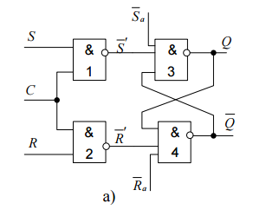

Синхронный RS - триггер при С = 0 сохраняет предыдущее внутреннее состояние, т.е. Qn+1 = Qn . Сигналы по входам S и R переключают синхронный RS-триггер только с поступлением импульса на вход синхронизации С. При С=1 синхронный триггер переключается как асинхронный. Одновременная подача сигналов С=S=R= 1 запрещена. При S=R=0 триггер не изменяет своего состояния.

Таблица переходов

Таблица переходов:

|  |  |  |  |  |
| --- | --- | --- | --- | --- |
| C | S | R | Qn | Qn+1 |
| 0 | 0 | 0 | 0 | 0 |
| 0 | 0 | 0 | 1 | 1 |
| 0 | 0 | 1 | 0 | 0 |
| 0 | 0 | 1 | 1 | 1 |
| 0 | 1 | 0 | 0 | 0 |
| 0 | 1 | 0 | 1 | 1 |
| 0 | 1 | 1 | 0 | 0 |
| 0 | 1 | 1 | 1 | 1 |
| 1 | 0 | 0 | 0 | 0 |
| 1 | 0 | 0 | 1 | 1 |
| 1 | 0 | 1 | 0 | 0 |
| 1 | 0 | 1 | 1 | 0 |
| 1 | 1 | 0 | 0 | 1 |
| 1 | 1 | 0 | 1 | 1 |
| 1 | 1 | 1 | 0 | X |
| 1 | 1 | 1 | 1 | X |

Схема триггера

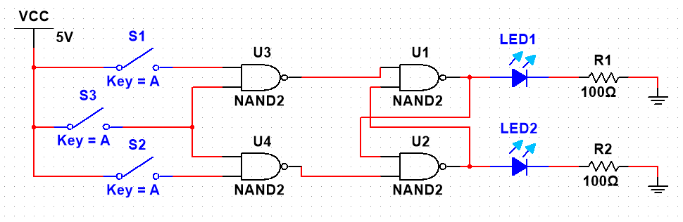

1. Исследование работы синхронного D-триггера в статическом режиме.

Синхронный D -триггер имеет один информационный вход D, состояние которого с каждым синхронизирующим импульсом передается на выход, т.е. выходные сигналы представляют собой задержанные входные сигналы. Поэтому D - триггер – элемент задержки (хранения) входных сигналов на один такт. Схему синхронного D -триггера можно получить из схемы синхронного RS – триггера, подавая сигнал D на вход S, а сигнал, т.е. с выхода инвертора сигнала D, на вход R.

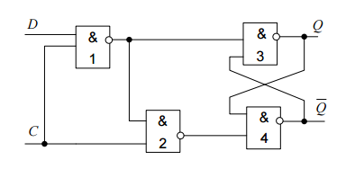

D-триггер лучше предыдущих двух тем, что он не имеет запрещенных состояний.

Таблица переходов

|  |  |  |  |  |
| --- | --- | --- | --- | --- |
| С | D | Qn | Qn+1 | Название |
| 0 | 0 | 0 | 0 | Хранение |
| 0 | 0 | 1 | 1 | Хранение |
| 0 | 1 | 0 | 0 | Хранение |
| 0 | 1 | 1 | 1 | Хранение |
| 1 | 0 | 0 | 0 | Установка 0 |
| 1 | 0 | 1 | 0 | Установка 0 |
| 1 | 1 | 0 | 1 | Установка 1 |
| 1 | 1 | 1 | 1 | Установка 1 |

Схема

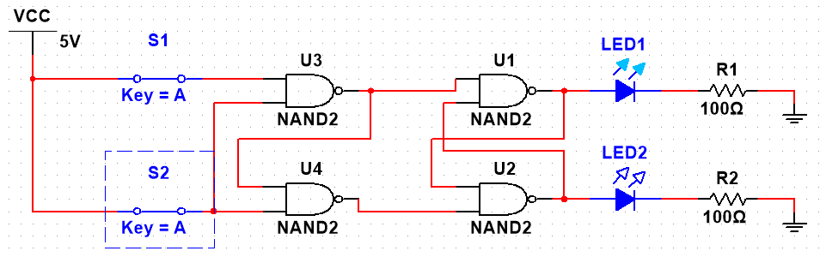

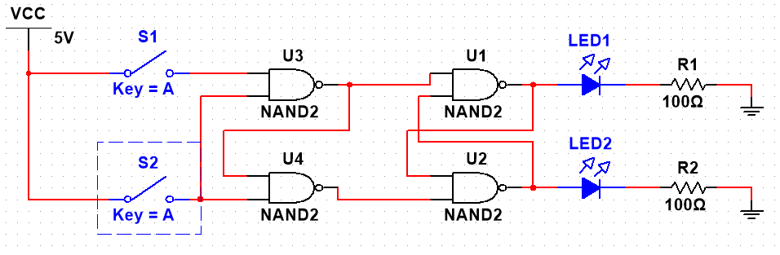

1. Исследование работы синхронного D-триггера с динамическим управлением памятью в статическом режиме.

Характерной особенностью синхронных триггеров с динамическим управлением записью является то, что прием информационных сигналов и передача на выход принятой информации выполняются в момент изменения синхросигнала на С - входе из "0" в "1" или из "1" в "0", т.е. перепадом синхросигнала.

Таблица переходов

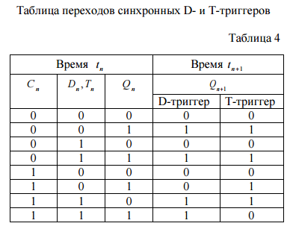

Схема

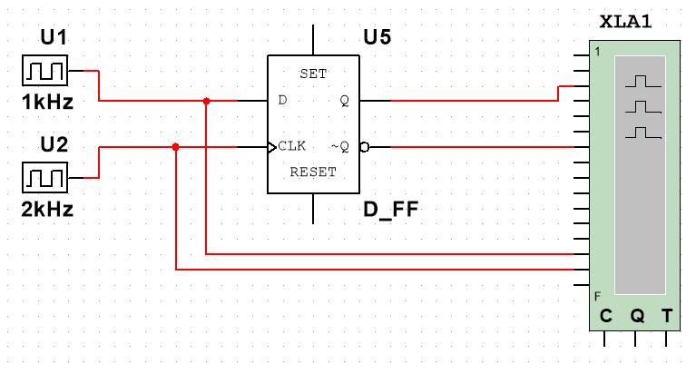м

Временная диаграмма

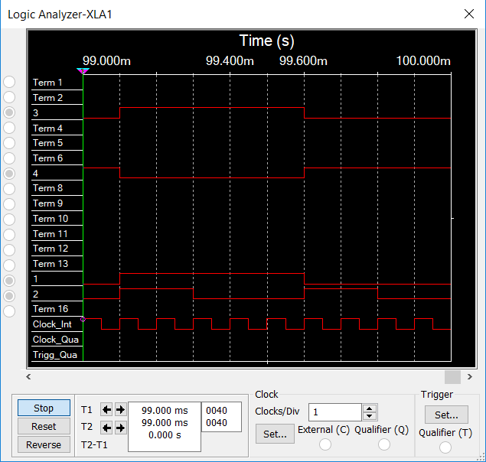

1. T-триггер

Т-триггер имеет один информационный вход Т, называемый счетным входом. Асинхронный Т-триггер переходит в противоположное состояние каждый раз при подаче на Т-вход единичного сигнала. Таким образом Т-триггер реализует счет по модулю 2.

Синхронный Т-триггер имеет вход С и вход Т. Синхронный Т-триггер переключается в противоположное состояние сигналом С, если на счетном входе Т действует сигнал логической 1.

Таблица переходов



Схема

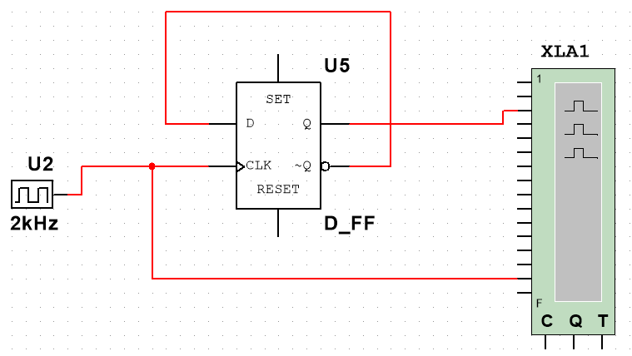

Временная диаграмма

